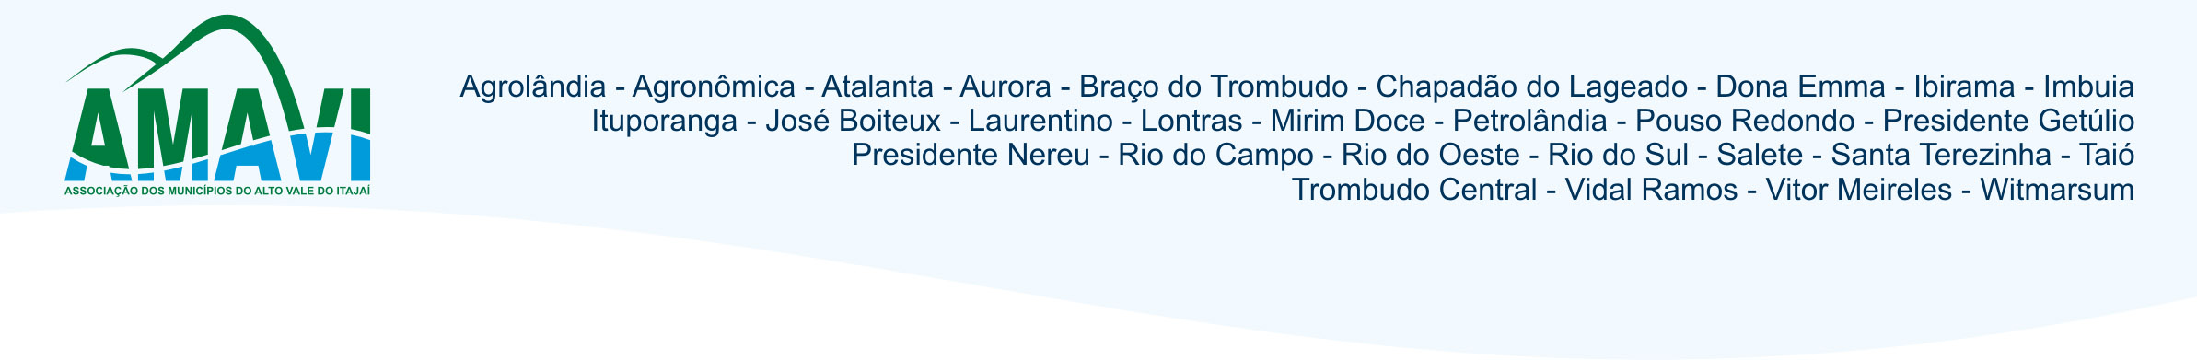
TERMO DE COMPROMISSO DE PARTICIPAÇÃO NOS JIMAVI - 2011

A CME/FMD de ________________________________________, que representa o município citado acima, representado neste ato pelo Prefeito Municipal e responsável pelo Desporto do Município, vem por meio deste solicitar e confirmar a inscrição nos JIMAVI - 2011 e participação na modalidade de:

( ) Futebol de campo Masculino – 12/14 anos;
( ) Futebol de campo Masculino – 15/17 anos;
( ) Futebol de campo Feminino – 13/17 anos;
( ) Voleibol Masculino – Aberto/Livre (não tem limite de idade);
( ) Voleibol Feminino – até 15 anos;
( ) Voleibol Feminino – Aberto/Livre (não tem limite de idade);
( ) Festival de handebol Masculino– Aberto/Livre (não tem limite de idade);
( ) Festival de handebol Feminino– Aberto/Livre (não tem limite de idade);

Lembramos que teremos o Festival da 3ª Idade a ser realizado no mês de outubro ou novembro e este terá sua confirmação em outro momento. (as cidades de Agronômica e Taió já solicitaram a realização deste evento em seu município).
Ao mesmo tempo, assume o compromisso junto a Associação de Municípios do Alto Vale do Itajaí – AMAVI e seu órgão colegiado (Conselho de Dirigentes Municipais de Desporto - CODESP), de cumprir na sua plenitude, as disposições das regulamentações, sujeitando-se às penalidades previstas no caso de descumprimento das mesmas.

Local e Data:_____________________________, ____/05/2011.

Nome do Responsável:____________________________________________
E-mail:__________________________________________________________
Fone Residencial: ___________________________
Fone da CME/FMD:__________________________
Celular:____________________________________

OBS: Favor encaminhar a AMAVI aos cuidados de Ernani José Schneider, no prazo máximo, até dia 31 de Maio, para organizarmos a Competição.

______________________ _________________________________________
Prefeito Municipal Presidente ou responsável pelo Desporto Municipal
CME/FMD

